Лабораторная работа "Построение корпоративной сети"

Задание 1
Руководство организации, в которой вы работаете сообщило вам, что компания расширяется. В следующем месяце в планах открыть новые офисы в соседнем регионе.
Перед вами поставили следующие требования:
- Будут 4 офиса: 1 центральный и 3 отдаленных мини-офиса.
- В центральном офисе планируется разместить 35 сотрудников из следующих отделов:
- ТОП-менеджеры
- менеджеры по продажам
- IT-отдел
- служба безопасности
- бухгалтерия
- В центральном офисе помимо рабочих станций будут: принтеры, устройства для подключения к сети Wi-Fi, камеры видеонаблюдения.
- В остальных мини-офисах планируется разместить:
- в первом: производственный цех с 15 сотрудниками, их рабочие станции и принтер
- во втором: склад с 6 сотрудниками, их рабочие станции и камеры видеонаблюдения
- в третьем: магазин по продаже изготовленной продукции с 5 сотрудниками, их рабочие станции, принтер и кассовое устройство
- При проектировании сети в Packet Tracer не требуется подключение всех оконечных устройств (компьютеров пользователей, периферийных устройств и так далее). Подключение по одному устройству каждого типа достаточно для проверки выполнения наличия связанности.
- Сотрудники всех мини-офисов должны иметь доступ к инфраструктуре центрального офиса.
- IPv6 адресация в работе не рассматривается.
В Cisco Packet Tracer необходимо спроектировать и настроить сеть согласно условиям задания. Составить адресный план. Число и функционал коммутаторов доступа вы определяете самостоятельно.
Отправьте pkt-файл и приложите краткое описание используемых решений.

Решение:

Проектирование сети предприятия «Белые поля»
Сеть будет спроектирована в виде иерархической топологии с центральным офисом (HQ) и тремя удалёнными мини-офисами, соединёнными с центральным через стыковочные интерфейсы маршрутизаторов.
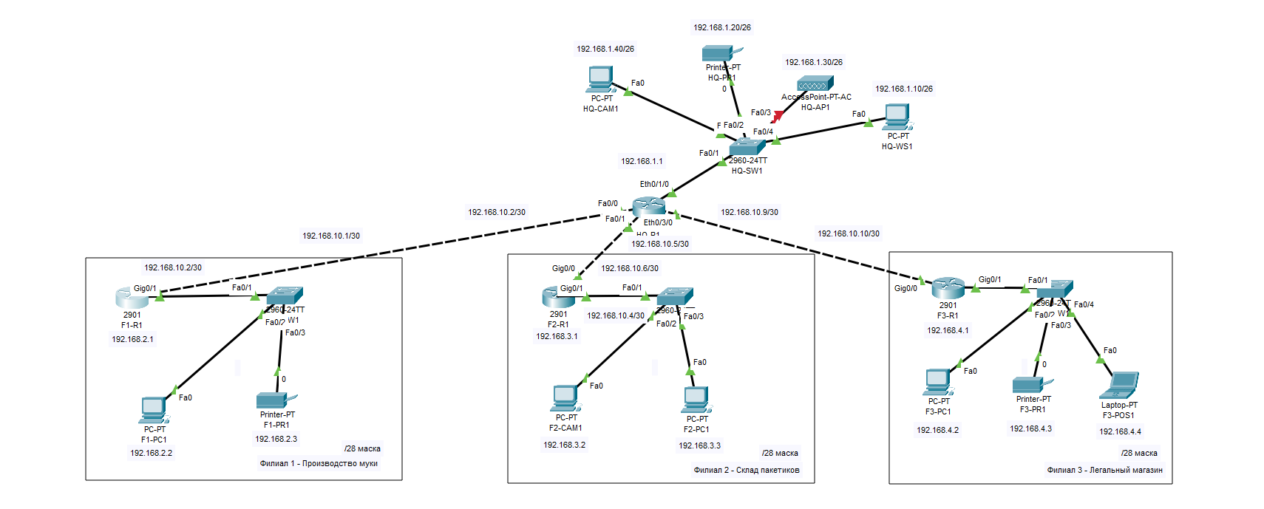

- В сети предусмотрено 4 офиса:
  - 1 центральный офис (HQ)
  - 3 удалённых мини-офиса (F1, F2, F3)
- Центральный офис:
  - Число сотрудников: 35 человек.
  - Отделы: ТОП-менеджеры, менеджеры по продажам, IT-отдел, служба безопасности, бухгалтерия.
  - Дополнительные устройства: принтеры, устройства для подключения к сети Wi-Fi, камеры видеонаблюдения.
- Мини-офисы:
  - Офис 1 (Производственный цех): 15 сотрудников, 1 принтер.
  - Офис 2 (Склад): 6 сотрудников, 1 камера видеонаблюдения.
  - Офис 3 (Магазин): 5 сотрудников, 1 принтер, 1 кассовое устройство.
- Все мини-офисы должны иметь доступ к инфраструктуре центрального офиса.
- В качестве маршрутизации используем статическую маршрутизацию.
- В Cisco Packet Tracer для каждого типа устройства достаточно подключить одно устройство для проверки связности.
- VLAN будут использоваться для сегментации сети внутри центрального офиса.

Устройство | Имя в Packet Tracer | Назначение
Маршрутизатор | R-HQ | Обеспечивает маршрутизацию между офисами
Коммутатор | SW-HQ | Центральный коммутатор для VLAN
ПК | PC-HQ | Рабочая станция центрального офиса
Принтер | PR-HQ | Принтер центрального офиса
Точка доступа | AP-HQ | Беспроводной доступ в центральном офисе
Камера | CAM-HQ | Камера видеонаблюдения в центральном офисе
Маршрутизатор | R-F1 | Маршрутизатор для филиала 1 (производственный цех)
ПК | PC-F1 | Рабочая станция филиала 1
Принтер | PR-F1 | Принтер филиала 1
Маршрутизатор | R-F2 | Маршрутизатор для филиала 2 (склад)
ПК | PC-F2 | Рабочая станция филиала 2
Камера | CAM-F2 | Камера филиала 2
Маршрутизатор | R-F3 | Маршрутизатор для филиала 3 (магазин)
ПК | PC-F3 | Рабочая станция филиала 3
Принтер | PR-F3 | Принтер филиала 3
Кассовое устройство | POS-F3 | Кассовое устройство филиала 3

Адресный план

Центральный офис (R-HQ)
Сеть: 192.168.1.0 /26
Маска: 255.255.255.192
Устройство | IP-адрес
R-HQ (Шлюз) | 192.168.1.1
PC-HQ | 192.168.1.10
PR-HQ | 192.168.1.20
AP-HQ | 192.168.1.30
CAM-HQ | 192.168.1.40

Филиал 1 (R-F1)
Сеть: 192.168.2.0 /28
Маска: 255.255.255.240
Устройство | IP-адрес
R-F1 | 192.168.10.2
PC-F1 | 192.168.2.2
PR-F1 | 192.168.2.3

Филиал 2 (R-F2)
Сеть: 192.168.3.0 /28
Маска: 255.255.255.240
Устройство | IP-адрес
R-F2 | 192.168.10.6
PC-F2 | 192.168.3.2
CAM-F2 | 192.168.3.3

Филиал 3 (R-F3)
Сеть: 192.168.4.0 /28
Маска: 255.255.255.240
Устройство | IP-адрес
R-F3 | 192.168.10.10
PC-F3 | 192.168.4.2
PR-F3 | 192.168.4.3
POS-F3 | 192.168.4.4

Стыковочные интерфейсы маршрутизаторов
- R-HQ ↔ R-F1 (Производственный цех)
  - IP-адреса:
    - R-HQ: 192.168.10.1
    - R-F1: 192.168.10.2
- R-HQ ↔ R-F2 (Склад)
  - IP-адреса:
    - R-HQ: 192.168.10.5
    - R-F2: 192.168.10.6
- R-HQ ↔ R-F3 (Магазин)
  - IP-адреса:
    - R-HQ: 192.168.10.9
    - R-F3: 192.168.10.10

